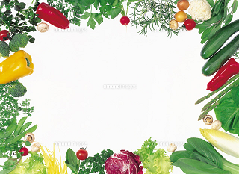
農楽マッチおいしい会
第３回
～農家と農産物とのふれいあい～

自ら生産している農家さんに、農産物を持ち込んで頂き、栽培の苦労や想いを語って頂きます。そして料理人がその農産物を使ったコース料理を提供しますので、ご賞味ください。さて、どのようなお味になるか？楽しみですね。必要な方はレシピも持ち帰って頂きます。
※お飲み物は、持ち込み又は店内にある物をキャッシュ＆デリバリーになります
【日時】 11月6日（木） 12：00～13：30
【場所】「やさいのこころ」大阪府大阪市天王寺区勝山4-8-15
【会費】 4000円
【定員】 16名 先着順
※会費は下記へ振り込んで 下さい。お手数ですが、振り込み手数料はご負担下さい。
【振込先】ゆうちょ銀行 099店 当座 0202791 ＮＰＯ法人農楽マッチ勉強会
【キャンセル】 材料の手配の都合で下記になります
３日前：全額返金させて頂きます。
前日 ：半額返金させて頂きます。
当日 ：返金はございません。
＊今回の農家さん Ｇｒｅｅｎ Ｇroove（グリーングルーヴ） 中島光博氏
毎週水曜日の午後に開催される淀屋橋マルシェodonaにも積極的に出店されてます。和泉市で水耕栽培の葉物野菜やにんにくをつくっている若手農家です。今年はビーツにもチャレンジするようです。彼の野菜は、地元イタリアンレストランでも好評です。ぜひ、ご賞味ください。
＊料理人 横地多実子氏
重ね煮と糀の料理教室『きっちんすまいる』主宰川西市で少人数制の料理教室を開催。
毎月3回、堺市（糀屋雨風）の出張料理教室は、キャンセル待ちがでるほど人気です。
<ＴＶ出演>ちちんぷいぷい(ＭＢＳ)、ぐるっと関西おひるまえ(ＮＨＫ)、キャスト(ＡＢＣ)、す・またん！(ｙｔｖ) 他
連絡先：ＮＰＯ法人農楽マッチ勉強会 http://noramatch.com/
山本090-3443-9588 yamamoto.huminori@gmail.com

